|  |  |  |
| --- | --- | --- |
| |  |  | | --- | --- | | *Logo VNPT.jpg* | **TẬP ĐOÀN BƯU CHÍNH VIỄN THÔNG VIỆT NAM**  **viễn thông quảng trị**  ***\*\*\*\*\*\*\*\*\*\*\*\*\*\*\**** | |

**TÀI LIỆU HƯỚNG DẪN SỬ DỤNG**

**HỆ THỐNG CỔNG THÔNG TIN ĐIỆN TỬ**

**ĐẢNG ỦY KHỐI CƠ QUAN VÀ DOANH NGHIỆP TỈNH QUẢNG TRỊ**

|  |  |
| --- | --- |
| |  | | --- | | VNPT Quảng Trị - 20 Trần Hưng Đạo, Phường 1, TP Đông Hà, tỉnh Quảng Trị  Website: <https://vnptquangtri.com.vn>. | |

# HƯỚNG DẪN SỬ DỤNG

Đường dẫn truy cập hệ thống: <http://danguykhoicqvadn.quangtri.gov.vn/>

Đường dẫn truy cập quản trị: <http://danguykhoicqvadn.quangtri.gov.vn/dangnhap>

1. **TRANG QUẢN TRỊ HỆ THỐNG**

## Quản trị cấu hình website

Thay vì phải can thiệp vào mã lệnh để thay đổi nội dung của Cổng thông tin, người quản trị thay đổi thông tin website bằng cách sử dụng chức năng Cấu hình thông tin chung website: tên website, tên đầy đủ, logo…, tại menu chức năng bên trái, chọn: **Trang chủ**

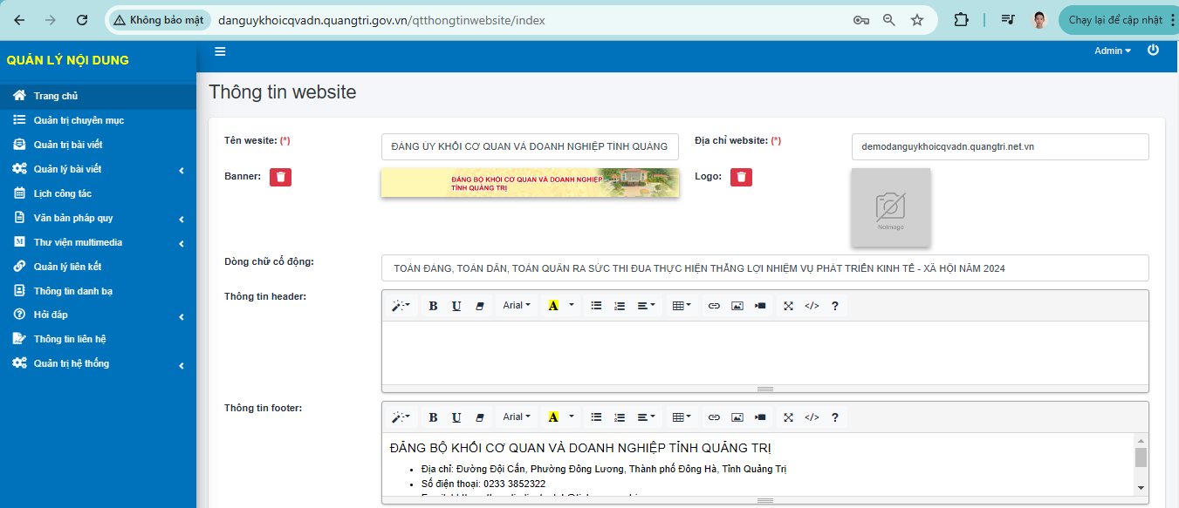

Để cấu hình thông tin chung website thực hiện các bước như sau:

* Nhập thông tin chung, các thông tin có dấu (*) là các thông tin bắt buộc.
* Nhấn nút Cập nhật để thực hiện.

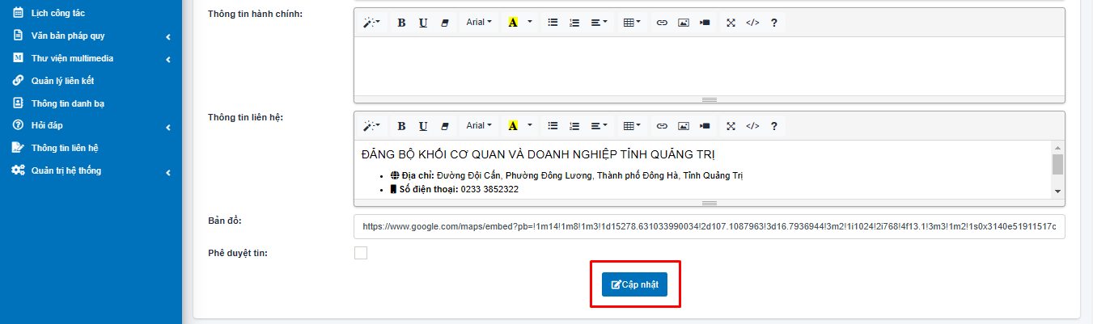

## Hệ thống tin tức

* 1. **Quản trị chuyên mục**

Để thuận tiện cho quản lý nội dung tin tức, bài viết chúng ta thường tạo ra các nhóm danh mục nội dung nhằm mục đích phân loại, tìm kiếm, chỉnh sửa. Ngoài ra việc tạo các nhóm danh mục này còn là cơ sở để tạo ra nội dung cho các thành phần hiển thị như menu ngang, menu dọc. Tại menu chức năng bên trái, chọn: **Quản trị chuyên mục**

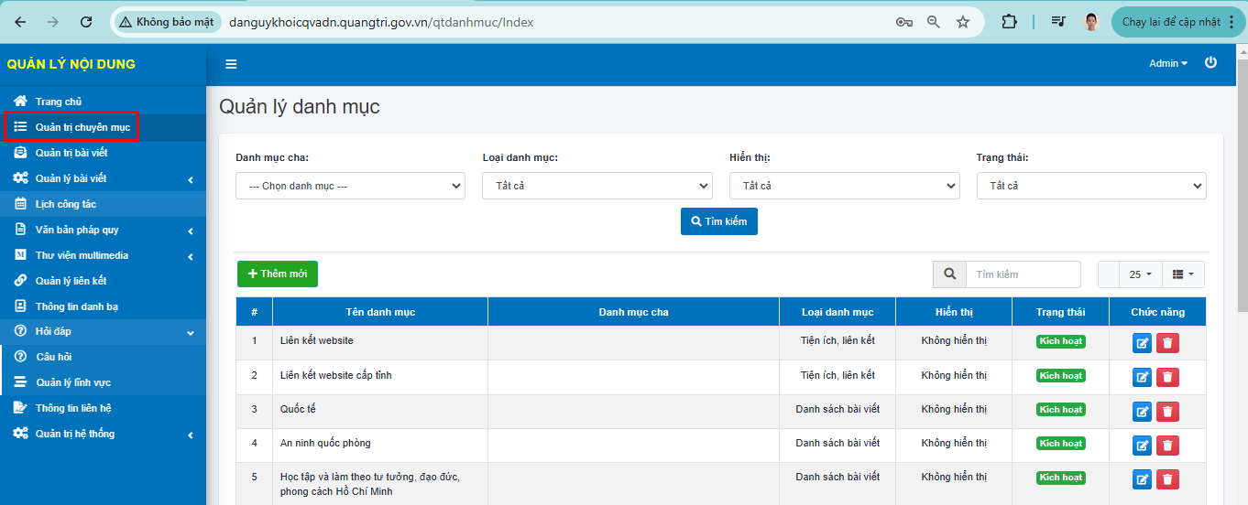

Để quản lý danh mục thực hiện các bước như sau:

**Bước 1**: Tìm kiếm

* Danh sách danh mục được lọc theo đơn vị, loại danh mục, hiển thị, trạng thái.
* Chọn các thông tin lọc danh mục rồi click nút Tìm kiếm để hiển thị danh mục tương ứng đã chọn.

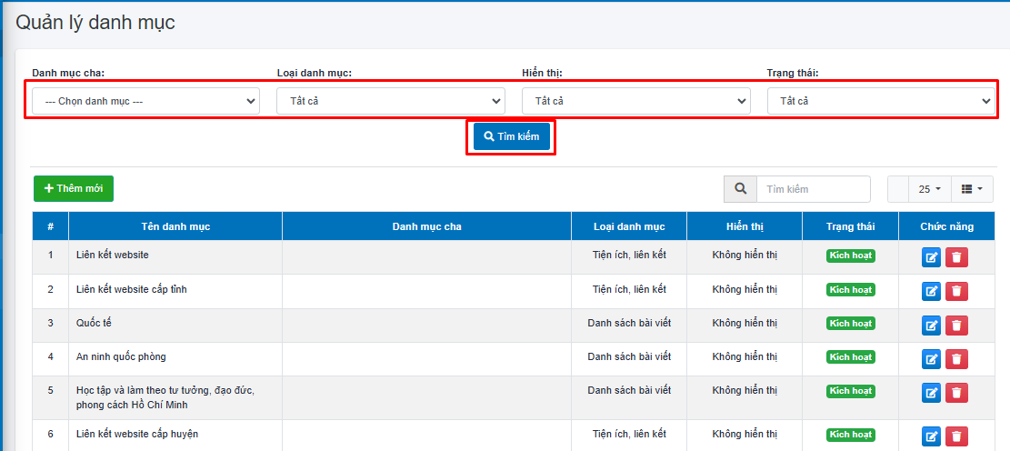

**Bước 2**: Thêm mới danh mục

* Click nút Thêm mới, xuất hiện nội dung cập nhật như sau.

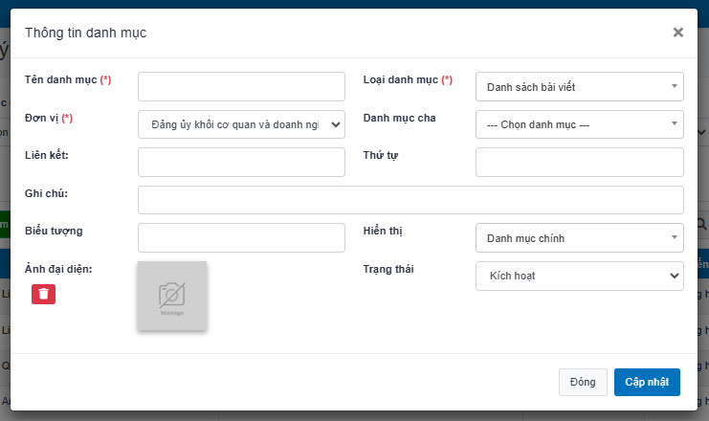

* Nhập thông tin danh mục tương ứng, thông tin có dấu (*) là các thông tin bắt buộc.
* Nhấn nút Cập nhật để thực hiện lưu thông tin.

**Bước 3**: Cập nhật thông tin danh mục

Tại danh sách danh mục đang hiển thị, chọn công cụ 

* Các thông tin danh mục được lựa chọn xuất hiện

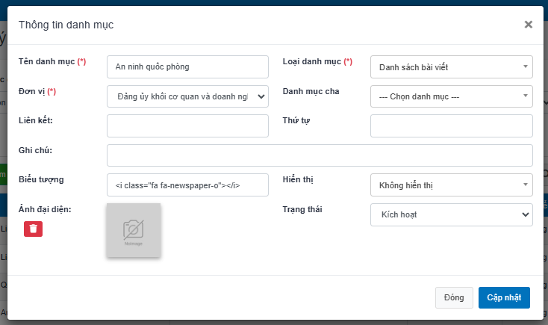

* Nhập các thông tin cần chỉnh sửa, click nút Cập nhật để lưu thông tin.

**Bước 4**: Xóa thông tin danh mục

Tại danh sách danh mục đang hiển thị, chọn công cụ 

* Xuất hiện hộp thoại xác nhận xóa dữ liệu

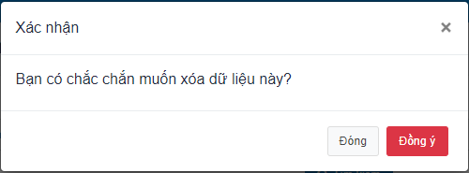

* Click nút Xóa để xóa thông tin danh mục.
  1. **Quản trị bài viết**

Chức năng này cho phép người dùng được phân quyền quản trị cấp cao nhất quản trị bài đăng của toàn bộ Cổng thông tin: phân quyền hiển thị/ẩn nội dung bài viết, chuyển bài viết giữa các trang (từ cấp xã lên cấp huyện và ngược lại). Sau khi đăng nhập thành công vào hệ thống, tại menu chức năng bên trái, chọn: **Quản trị bài viết**

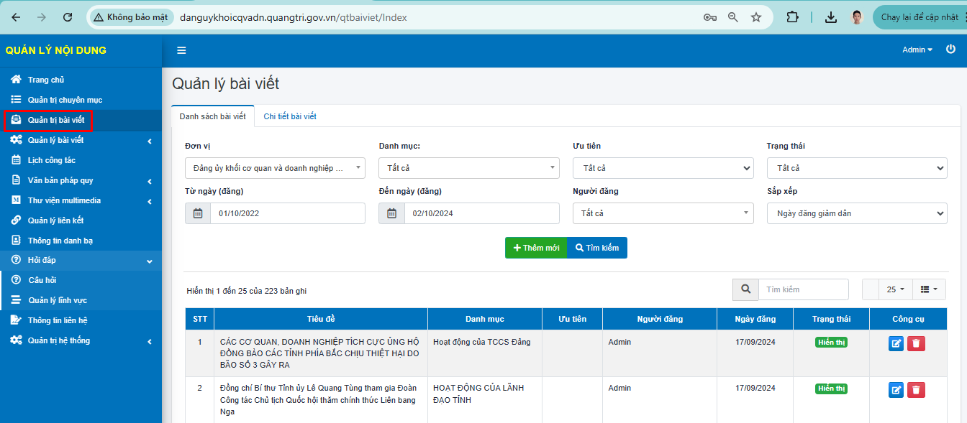

Để quản lý bài viết thực hiện các bước như sau:

**Bước 1**: Tìm kiếm

* Danh sách bài viết được lọc theo đơn vị, loại danh mục, hiển thị, trạng thái.
* Chọn các thông tin lọc bài viết rồi click nút Tìm kiếm để hiển thị bài viết tương ứng đã chọn.

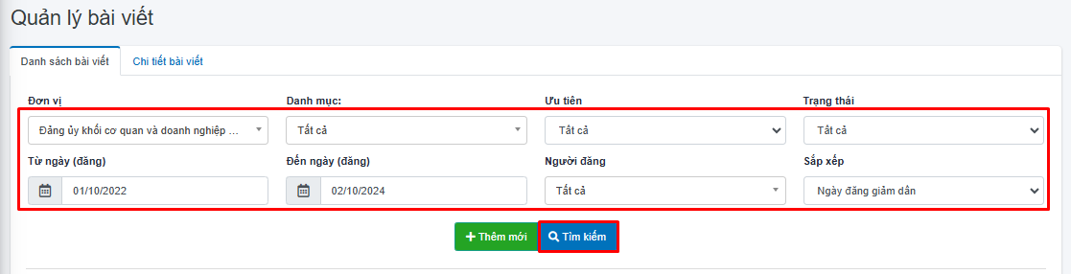

**Bước 2**: Thêm mới bài viết

* Click nút Thêm mới, xuất hiện nội dung cập nhật như sau.

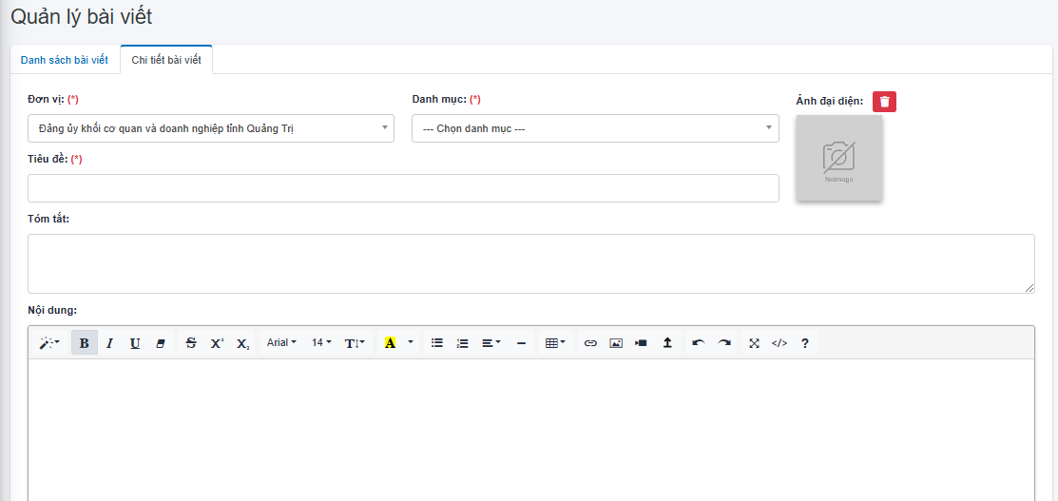

* Nhập thông tin bài viết tương ứng, các thông tin có dấu (*) là các thông tin bắt buộc.
* Nhấn nút Cập nhật để thực hiện lưu thông tin.

**Bước 3**: Cập nhật thông tin bài viết

Tại danh sách bài viết đang hiển thị, chọn công cụ 

* Các thông tin danh mục được lựa chọn xuất hiện

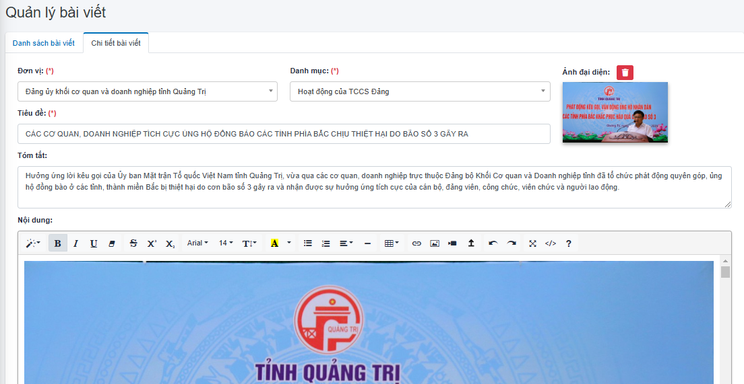

* Nhập các thông tin cần chỉnh sửa, click nút Cập nhật để lưu thông tin.

**Bước 4**: Xóa thông tin bài viết

Tại danh sách bài viết đang hiển thị, chọn công cụ 

* Xuất hiện hộp thoại xác nhận xóa dữ liệu



* Click nút Xóa để xóa thông tin bài viết.
  1. **Thông tin danh bạ**

Chức năng này cho phép người khởi tạo và quản lý thông tin chi tiết danh bạ điện tử của đơn vị. Sau khi đăng nhập thành công vào hệ thống, tại menu chức năng bên trái, chọn: **Thông tin danh bạ**

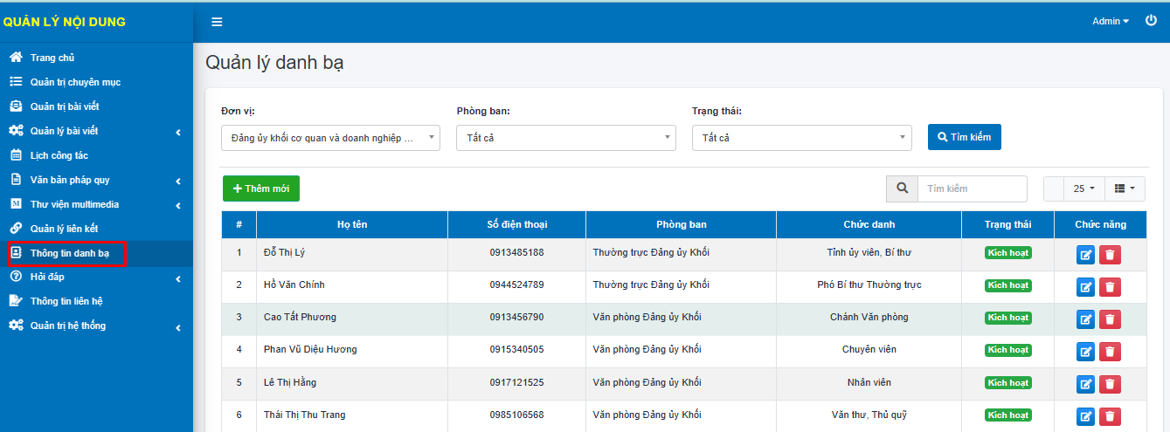

Để quản lý danh bạ thực hiện các bước như sau:

**Bước 1**: Tìm kiếm

* Danh sách danh bạ được lọc theo đơn vị, phòng ban, trạng thái.
* Chọn các thông tin lọc danh bạ rồi click nút Tìm kiếm để hiển thị danh bạ tương ứng đã chọn.

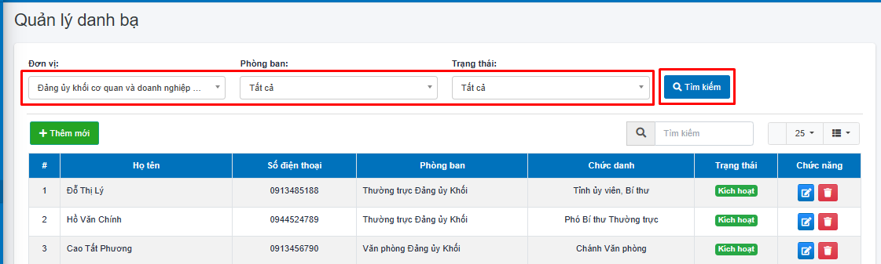

**Bước 2**: Thêm mới danh bạ

* Click nút Thêm mới, xuất hiện nội dung cập nhật như sau.

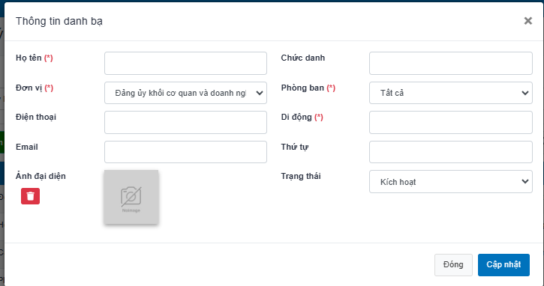

* Nhập thông tin danh bạ tương ứng, các thông tin có dấu (*) là các thông tin bắt buộc.
* Nhấn nút Cập nhật để thực hiện lưu thông tin.

**Bước 3**: Cập nhật thông tin danh bạ

Tại danh sách danh bạ đang hiển thị, chọn công cụ 

* Các thông tin danh bạ được lựa chọn xuất hiện

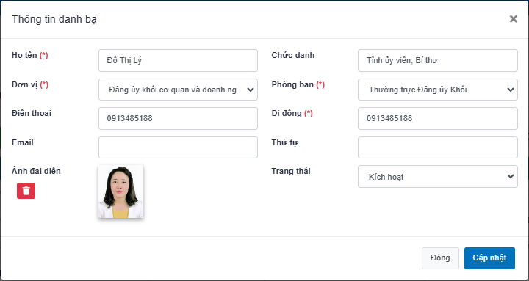

* Nhập các thông tin cần chỉnh sửa, click nút Cập nhật để lưu thông tin.

**Bước 4**: Xóa thông tin danh bạ

Tại danh sách danh bạ đang hiển thị, chọn công cụ 

* Xuất hiện hộp thoại xác nhận xóa dữ liệu



* Click nút Xóa để xóa thông tin danh bạ.

## Lịch công tác

Để thuận tiện cho cập nhật lịch công tác chúng ta thường tạo ra các nhóm danh mục lịch công tác nhằm mục đích phân loại, tìm kiếm, chỉnh sửa, tại menu chức năng bên trái, chọn: **Lịch công tác** => Nhập thông tin lịch => **Cập nhật**

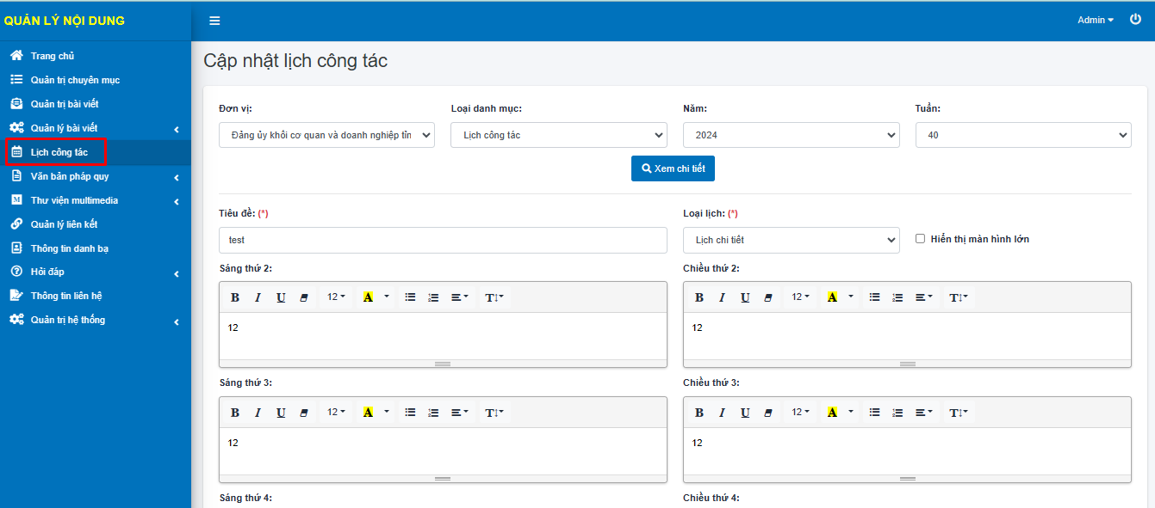

## Văn bản pháp quy

* 1. **Loại văn bản**

Cho phép người dùng quản trị lĩnh vực văn bản, tại menu chức năng bên trái, chọn: **Văn bản pháp quy → Văn bản**

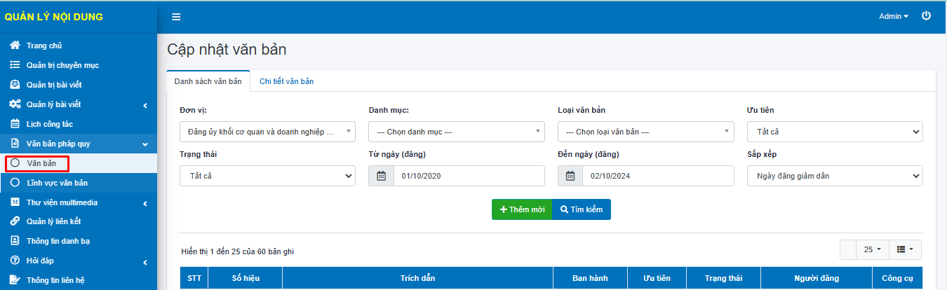

Để quản lý danh mục loại văn bản thực hiện các bước như sau:

**Bước 1**: Thêm mới danh mục loại văn bản

* Click nút Thêm mới, xuất hiện nội dung cập nhật như sau.

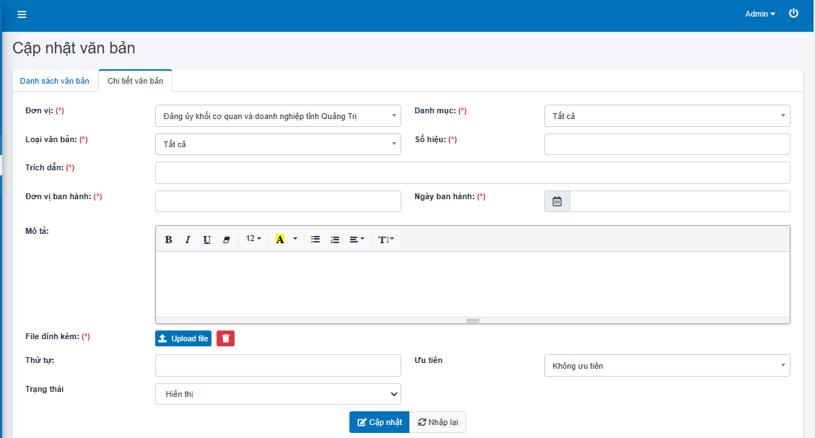

* Nhập thông tin danh mục loại văn bản tương ứng, các thông tin có dấu (*) là các thông tin bắt buộc.
* Nhấn nút Cập nhật để thực hiện lưu thông tin.

**Bước 2**: Cập nhật thông tin danh mục loại văn bản

Tại danh sách danh mục loại văn bản đang hiển thị, chọn công cụ 

* Các thông tin danh mục loại văn bản được lựa chọn xuất hiện

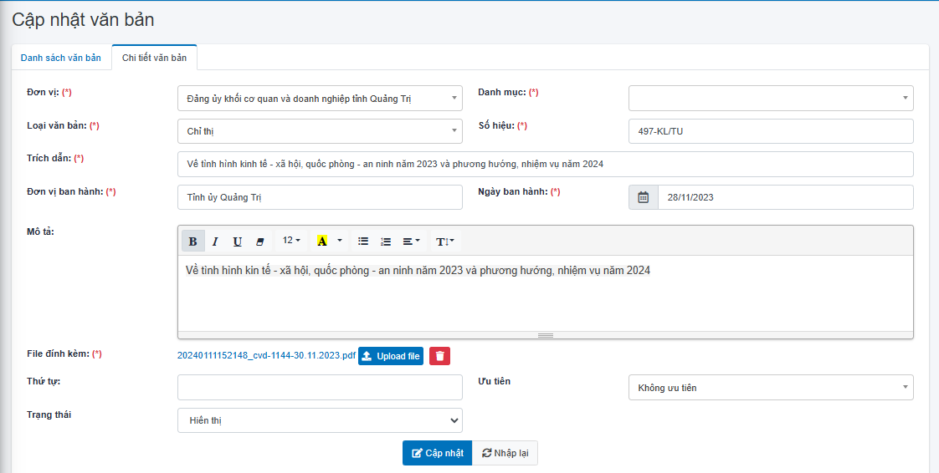

* Nhập các thông tin cần chỉnh sửa, click nút Cập nhật để lưu thông tin.

**Bước 4**: Xóa thông tin danh mục loại văn bản

Tại danh sách danh mục loại văn bản đang hiển thị, chọn công cụ 

* Xuất hiện hộp thoại xác nhận xóa dữ liệu



* Click nút Xóa để xóa thông tin danh mục.
  1. **Lĩnh vực văn bản**

Cho phép người dùng quản trị lĩnh vực văn bản, tại menu chức năng bên trái, chọn: **Văn bản → Danh mục lĩnh vực văn bản**

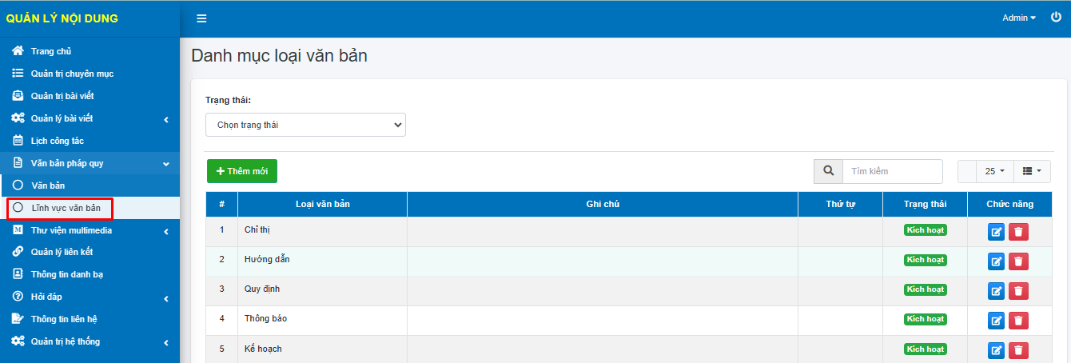

Để quản lý danh mục loại văn bản thực hiện các bước như sau:

**Bước 1**: Thêm mới danh mục loại văn bản

* Click nút Thêm mới, xuất hiện nội dung cập nhật như sau.

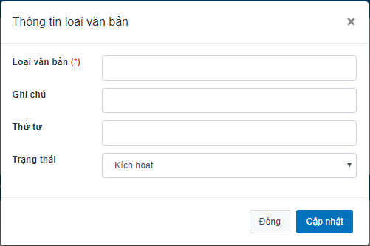

* Nhập thông tin danh mục loại văn bản tương ứng, các thông tin có dấu (*) là các thông tin bắt buộc.
* Nhấn nút Cập nhật để thực hiện lưu thông tin.

**Bước 2**: Cập nhật thông tin danh mục loại văn bản

Tại danh sách danh mục loại văn bản đang hiển thị, chọn công cụ 

* Các thông tin danh mục loại văn bản được lựa chọn xuất hiện

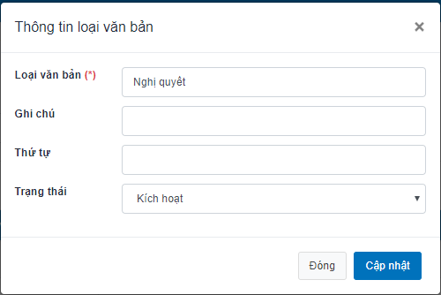

* Nhập các thông tin cần chỉnh sửa, click nút Cập nhật để lưu thông tin.

**Bước 4**: Xóa thông tin danh mục loại văn bản

Tại danh sách danh mục loại văn bản đang hiển thị, chọn công cụ 

* Xuất hiện hộp thoại xác nhận xóa dữ liệu



* Click nút Xóa để xóa thông tin danh mục.

## Liên hệ, Hỏi đáp

* 1. **Thông tin** **liên hệ**

Chức năng này cho phép người dùng quản trị các thông tin liên hệ của người dân và doanh nghiệp với đơn vị, tại menu chức năng bên trái, chọn: **Thông tin liên hệ**

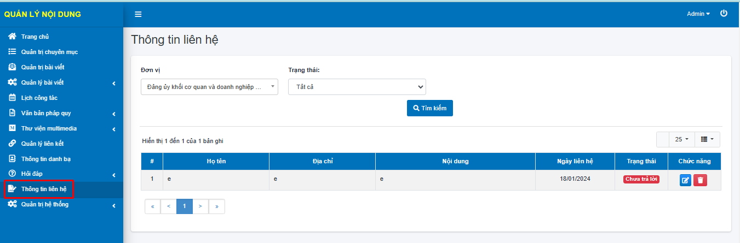

Để quản lý liên hệ thực hiện các bước như sau:

**Bước 1**: Tìm kiếm

* Danh sách liên hệ được lọc theo đơn vị, trạng thái.
* Chọn các thông tin lọc liên hệ rồi click nút Tìm kiếm để hiển thị liên hệ tương ứng đã chọn.

**Bước 2**: Cập nhật trạng thái trả lời

Tại danh sách danh mục thông tin liên hệ đang hiển thị, chọn công cụ 

* Các thông tin liên hệ được lựa chọn xuất hiện

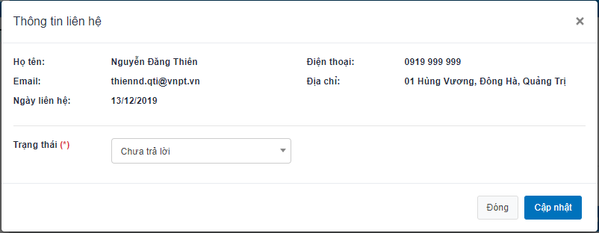

* Cập nhật trạng thái trả lời/chưa trả lời, click nút Cập nhật để lưu thông tin.

**Bước 4**: Xóa thông tin liên hệ

Tại danh sách thông tin liên hệ đang hiển thị, chọn công cụ 

* Xuất hiện hộp thoại xác nhận xóa dữ liệu



* Click nút Xóa để xóa thông tin liên hệ.
  1. **Câu hỏi**

Chức năng giúp người dùng quản trị câu hỏi của người dân/doanh nghiệp và câu trả lời của cơ quan tương ứng với câu hỏi, tại menu chức năng bên trái, chọn: **Câu hỏi**

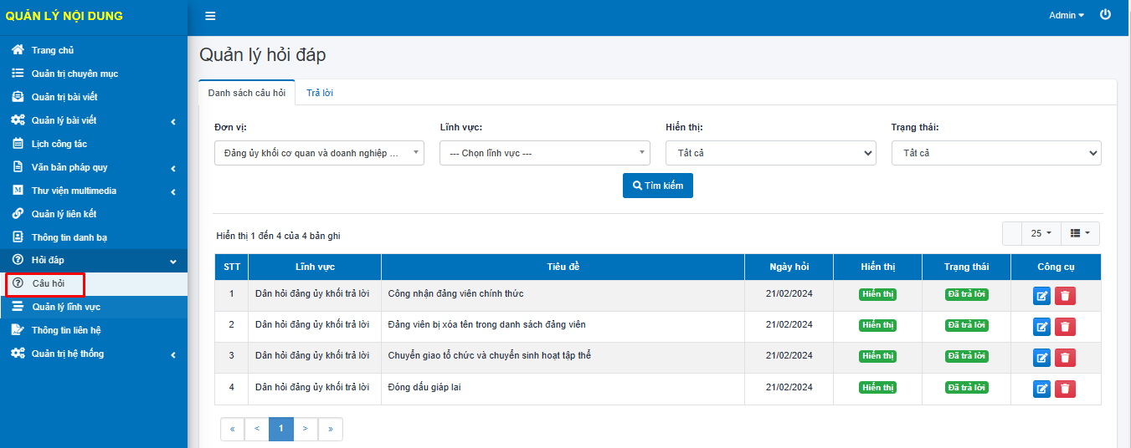

Để quản lý hỏi đáp thực hiện các bước như sau:

**Bước 1**: Tìm kiếm

* Danh sách câu hỏi được lọc theo đơn vị, hiển thị, trạng thái.
* Chọn các thông tin câu hỏi rồi click nút Tìm kiếm để hiển thị câu hỏi tương ứng đã chọn.

**Bước 2**: Cập nhật thông tin câu trả lời

Tại danh sách câu hỏi đang hiển thị, chọn công cụ 

* Các thông tin câu hỏi được lựa chọn xuất hiện
* Nhập thông tin câu trả lời, click nút Cập nhật để lưu thông tin.

**Bước 4**: Xóa hỏi đáp

Tại danh sách câu hỏi đang hiển thị, chọn công cụ 

* Xuất hiện hộp thoại xác nhận xóa dữ liệu



* Click nút Xóa để xóa thông tin hỏi đáp.

## Thư viện media

* 1. **Quản lý album**

Cho phép người dùng quản trị album, tại menu chức năng bên trái, chọn: **Thư viện media → Quản lý album**

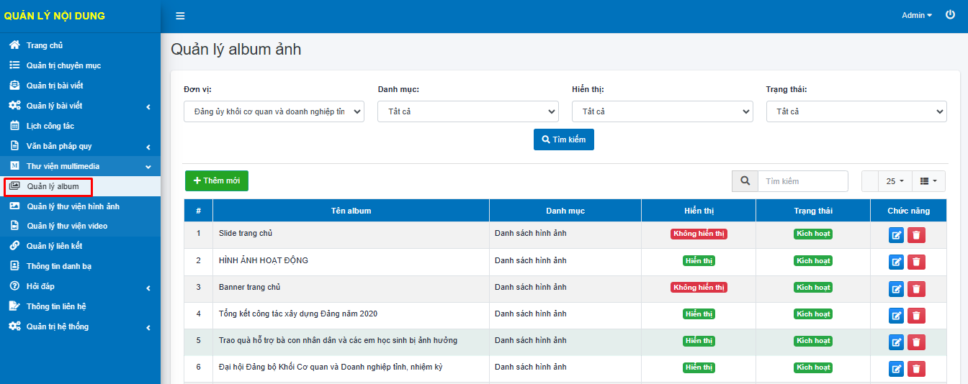

Để quản lý album thực hiện các bước như sau:

**Bước 1**: Tìm kiếm

* Danh sách album được lọc theo đơn vị, trạng thái.
* Chọn thông tin lọc album, click nút Tìm kiếm để hiển thị album tương ứng đã chọn.

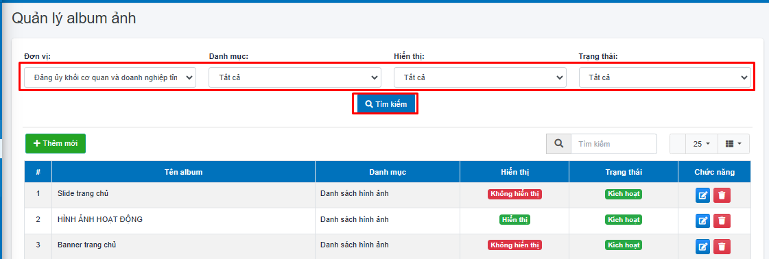

**Bước 2**: Thêm mới album

* Click nút Thêm mới, xuất hiện nội dung cập nhật như sau.

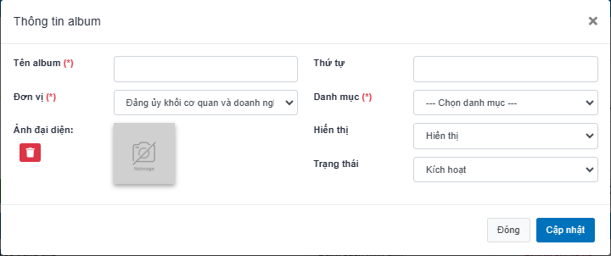

* Nhập thông tin album tương ứng, các thông tin có dấu (*) là các thông tin bắt buộc.
* Nhấn nút Cập nhật để thực hiện lưu thông tin.

**Bước 2**: Cập nhật thông tin album

Tại danh sách album đang hiển thị, chọn công cụ 

* Các thông tin album được lựa chọn xuất hiện

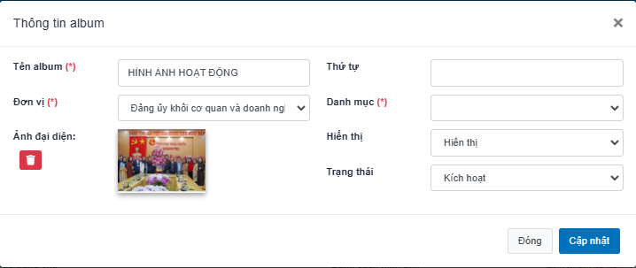

* Nhập các thông tin cần chỉnh sửa, click nút Cập nhật để lưu thông tin.

**Bước 4**: Xóa album

Tại danh sách album đang hiển thị, chọn công cụ 

* Xuất hiện hộp thoại xác nhận xóa dữ liệu



* Click nút Xóa để xóa thông tin album.
  1. **Quản lý thư viện hình ảnh**

Cho phép người dùng quản trị hình ảnh hiển thị trên Cổng thông tin điện tử, tại menu chức năng bên trái, chọn: **Thư viện media → Quản lý thư viện hình ảnh**

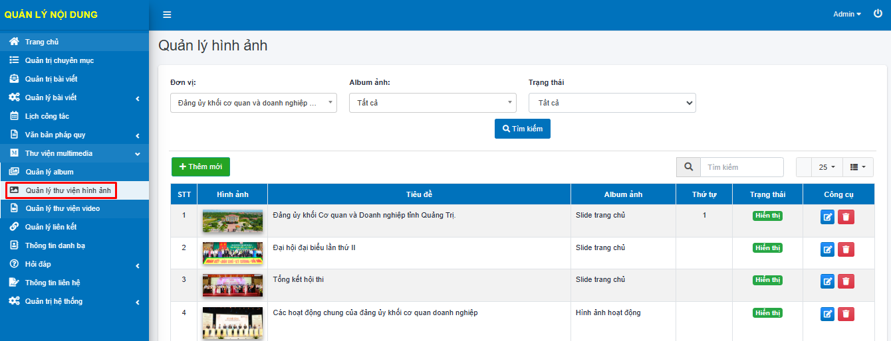

Để quản lý hình ảnh thực hiện các bước như sau:

**Bước 1**: Tìm kiếm

* Danh sách hình ảnh được lọc theo đơn vị, danh mục, trạng thái.
* Chọn các thông tin lọc hình ảnh rồi click nút Tìm kiếm để hiển thị hình ảnh tương ứng đã chọn.

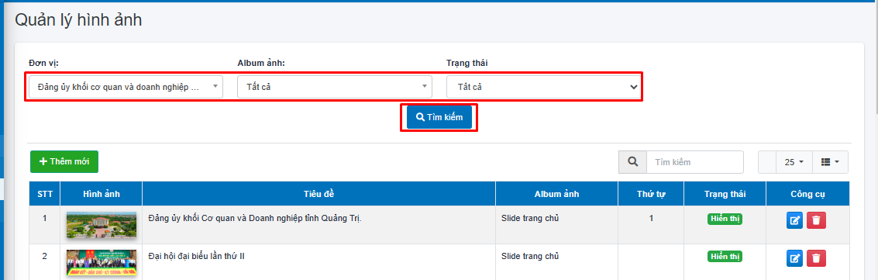

**Bước 2**: Thêm mới hình ảnh

* Click nút Thêm mới, xuất hiện nội dung cập nhật như sau.

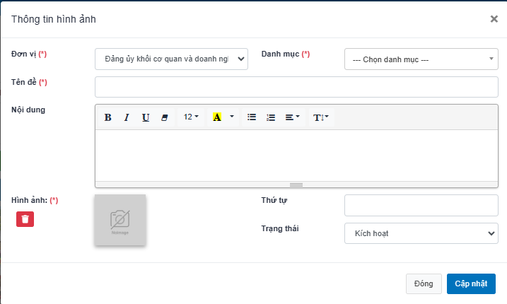

* Nhập thông tin hình ảnh tương ứng, các thông tin có dấu (*) là các thông tin bắt buộc.
* Nhấn nút Cập nhật để thực hiện lưu thông tin.

**Bước 3**: Cập nhật thông tin hình ảnh

Tại danh sách hình ảnh đang hiển thị, chọn công cụ 

* Các thông tin hình ảnh được lựa chọn xuất hiện
* Nhập các thông tin cần chỉnh sửa, click nút Cập nhật để lưu thông tin.

**Bước 4**: Xóa hình ảnh

Tại danh sách hình ảnh đang hiển thị, chọn công cụ 

* Xuất hiện hộp thoại xác nhận xóa dữ liệu



* Click nút Xóa để xóa thông tin hình ảnh.
  1. **Quản lý thư viện video**

Cho phép người dùng quản trị file media hiển thị trên Cổng thông tin điện tử, tại menu chức năng bên trái, chọn: **Thư viện media → Quản lý thư viện video**

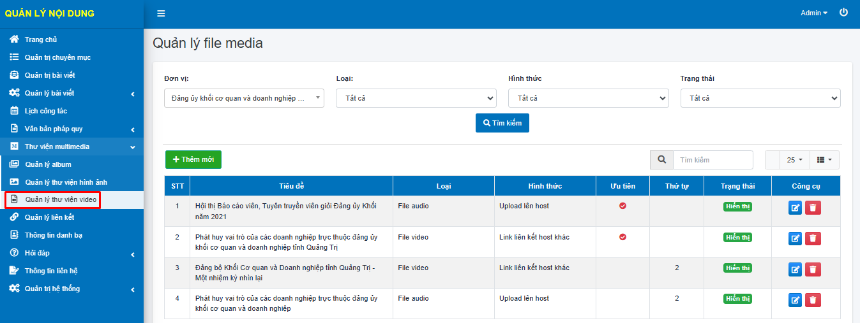

Để quản lý media thực hiện các bước như sau:

**Bước 1**: Tìm kiếm

* Danh sách file media được lọc theo đơn vị, loại, hình thức, trạng thái.
* Chọn các thông tin lọc file media rồi click nút Tìm kiếm để hiển thị file media tương ứng đã chọn.

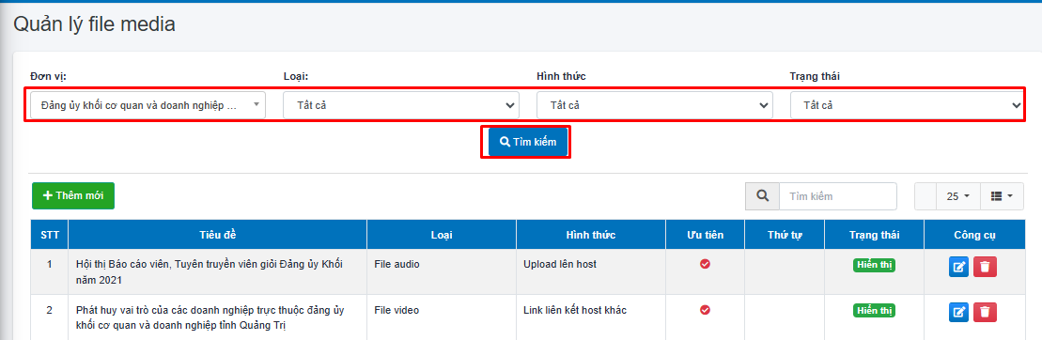

**Bước 2**: Thêm mới file media

* Click nút Thêm mới, xuất hiện nội dung cập nhật như sau.

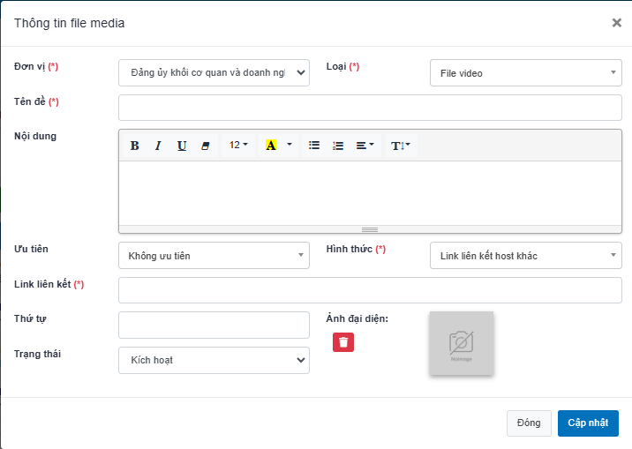

* Nhập thông tin file media tương ứng, các thông tin có dấu (*) là các thông tin bắt buộc.
* Nhấn nút Cập nhật để thực hiện lưu thông tin.

**Bước 3**: Cập nhật thông tin file media

Tại danh sách file media đang hiển thị, chọn công cụ 

* Các thông tin file media được lựa chọn xuất hiện

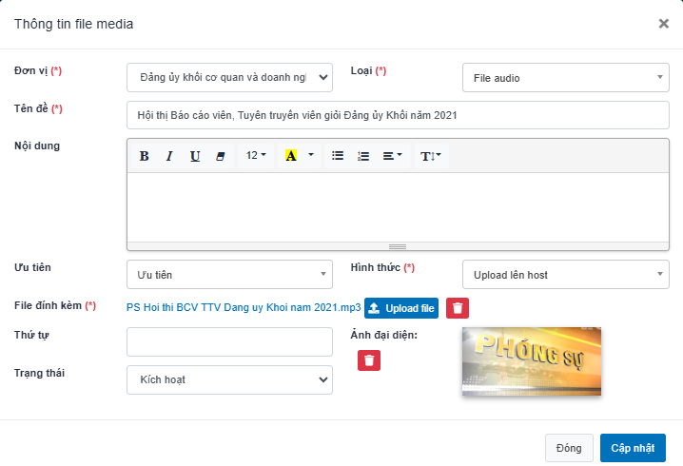

* Nhập các thông tin cần chỉnh sửa, click nút Cập nhật để lưu thông tin.

**Bước 4**: Xóa file media

Tại danh sách file media đang hiển thị, chọn công cụ 

* Xuất hiện hộp thoại xác nhận xóa dữ liệu



* Click nút Xóa để xóa thông tin file media.

## Quản lý liên kết

Cho phép người dùng quản trị liên kết website, liên kết phần mềm, tại menu chức năng bên trái, chọn: **Quản lý liên kết**

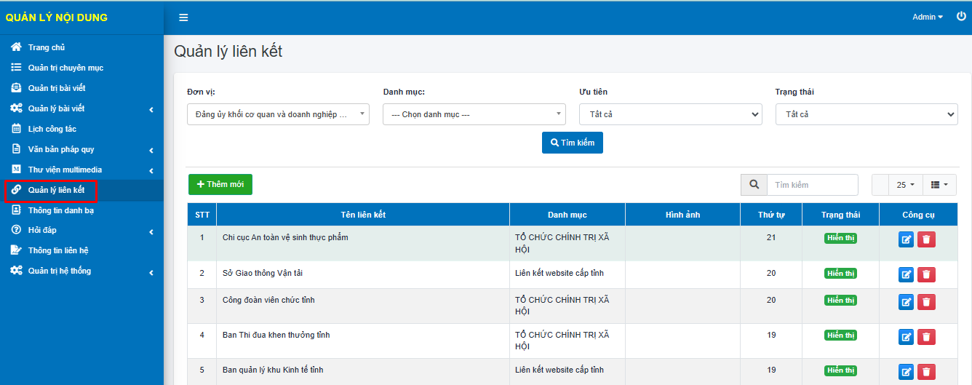

Để quản lý liên kết website thực hiện các bước như sau:

**Bước 1**: Tìm kiếm

* Danh sách liên kết website được lọc theo đơn vị, danh mục, ưu tiên, trạng thái.
* Chọn các thông tin lọc liên kết website rồi click nút Tìm kiếm để hiển thị liên kết website tương ứng đã chọn.

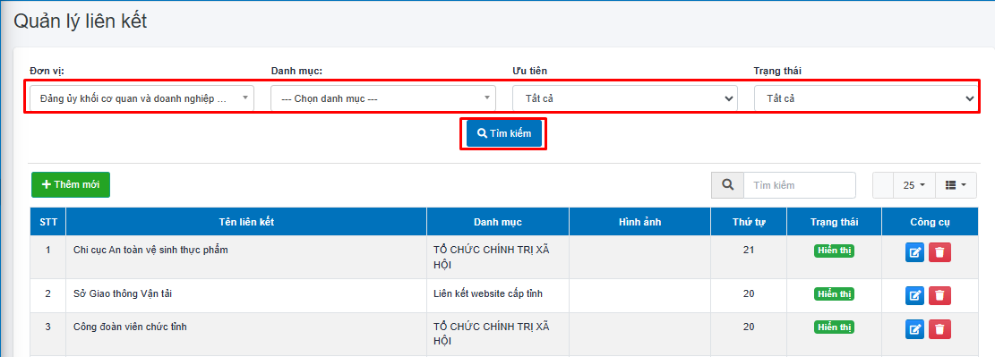

**Bước 2**: Thêm mới liên kết website

* Click nút Thêm mới, xuất hiện nội dung cập nhật như sau.

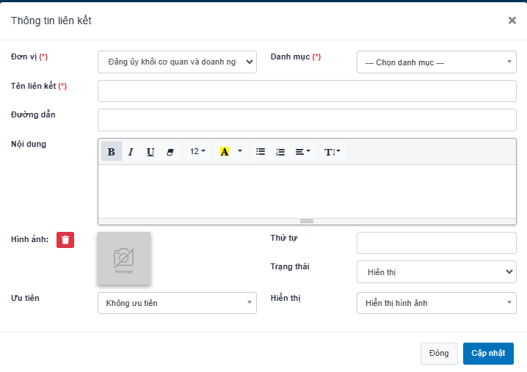

* Nhập thông tin liên kết website tương ứng, thông tin dấu (*) là thông tin bắt buộc.
* Nhấn nút Cập nhật để thực hiện lưu thông tin.

**Bước 2**: Cập nhật thông tin liên kết website

Tại danh sách liên kết website đang hiển thị, chọn công cụ 

* Các thông tin liên kết website được lựa chọn xuất hiện
* Nhập các thông tin cần chỉnh sửa, click nút Cập nhật để lưu thông tin.

**Bước 4**: Xóa liên kết website

Tại danh sách liên kết website đang hiển thị, chọn công cụ 

* Xuất hiện hộp thoại xác nhận xóa dữ liệu



* Click nút Xóa để xóa thông tin liên kết website.

## Quản trị hệ thống

* 1. **Quản lý đơn vị**

Cho phép người dùng quản trị đơn vị, tại menu chức năng bên trái, chọn: **Quản trị hệ thống → Quản lý đơn vị**

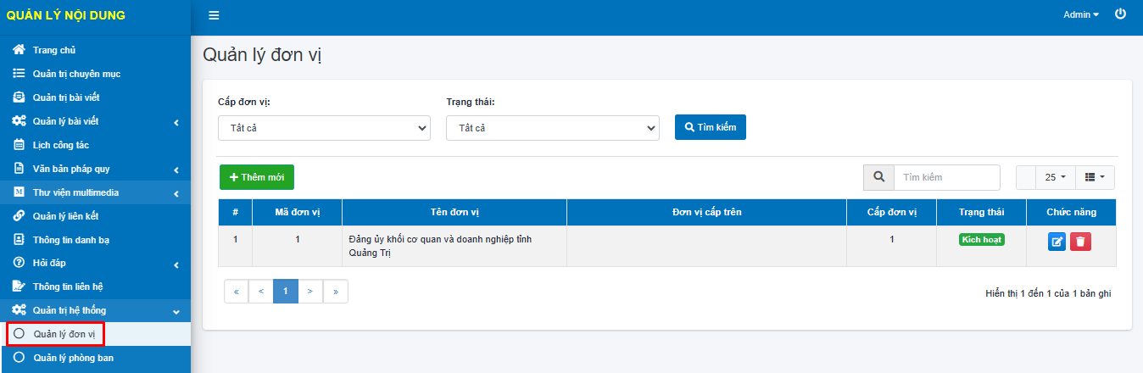

Để quản lý đơn vị thực hiện các bước như sau:

**Bước 1**: Tìm kiếm

* Danh sách đơn vị được lọc theo cấp đơn vị, trạng thái.
* Chọn các thông tin lọc đơn vị rồi click nút Tìm kiếm để hiển thị đơn vị tương ứng đã chọn.

**Bước 2**: Thêm mới đơn vị

* Click nút Thêm mới, xuất hiện nội dung cập nhật như sau.

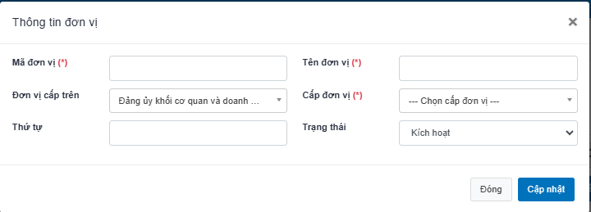

* Nhập thông tin đơn vị tương ứng, các thông tin có dấu (*) là các thông tin bắt buộc.
* Nhấn nút Cập nhật để thực hiện lưu thông tin.

**Bước 2**: Cập nhật thông tin đơn vị

Tại danh sách đơn vị đang hiển thị, chọn công cụ 

* Các thông tin đơn vị được lựa chọn xuất hiện
* Nhập các thông tin cần chỉnh sửa, click nút Cập nhật để lưu thông tin.

**Bước 4**: Xóa đơn vị

Tại danh sách đơn vị đang hiển thị, chọn công cụ 

* Xuất hiện hộp thoại xác nhận xóa dữ liệu



* Click nút Xóa để xóa thông tin đơn vị.
  1. **Quản lý phòng ban**

Cho phép người dùng quản trị phòng ban thuộc các đơn vị, tại menu chức năng bên trái, chọn: **Quản trị hệ thống → Quản lý phòng ban**

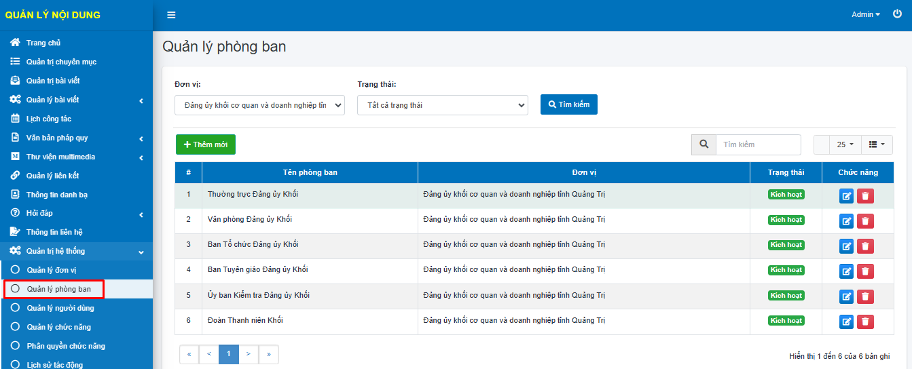

Để quản lý phòng ban thực hiện các bước như sau:

**Bước 1**: Tìm kiếm

* Danh sách phòng ban được lọc theo đơn vị, trạng thái.
* Chọn các thông tin lọc phòng ban rồi click nút Tìm kiếm để hiển thị phòng ban tương ứng đã chọn.

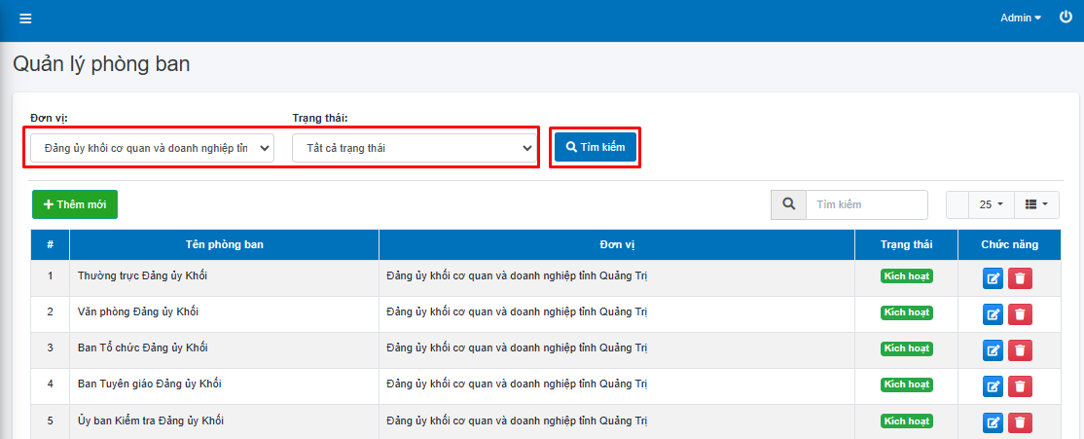

**Bước 2**: Thêm mới phòng ban

* Click nút Thêm mới, xuất hiện nội dung cập nhật như sau.

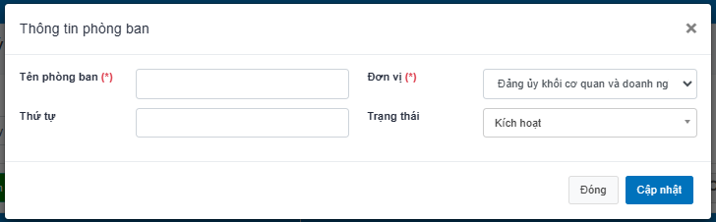

* Nhập thông tin phòng ban tương ứng, các thông tin có dấu (*) là các thông tin bắt buộc.
* Nhấn nút Cập nhật để thực hiện lưu thông tin.

**Bước 3**: Cập nhật thông tin phòng ban

Tại danh sách phòng ban đang hiển thị, chọn công cụ 

* Các thông tin hình ảnh được lựa chọn xuất hiện

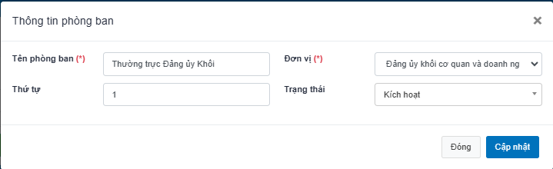

* Nhập các thông tin cần chỉnh sửa, click nút Cập nhật để lưu thông tin.

**Bước 4**: Xóa phòng ban

Tại danh sách phòng ban đang hiển thị, chọn công cụ 

* Xuất hiện hộp thoại xác nhận xóa dữ liệu



* Click nút Xóa để xóa thông tin phòng ban.
  1. **Quản lý người dùng**

Cho phép người quản trị hệ thống quản trị danh sách người dùng, tại menu chức năng bên trái, chọn: **Quản trị hệ thống → Quản lý người dùng**

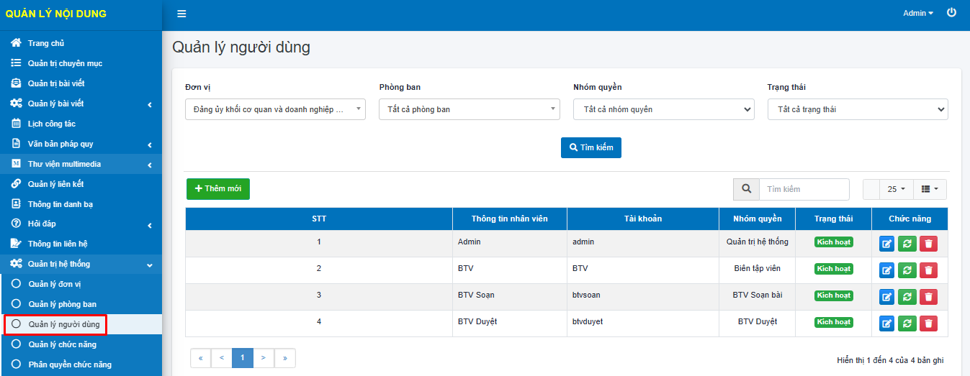

Để quản lý người dùng thực hiện các bước như sau:

**Bước 1**: Tìm kiếm

* Danh sách người dùng được lọc theo đơn vị, phòng ban, nhóm quyền, trạng thái.
* Chọn các thông tin lọc người dùng rồi click nút Tìm kiếm để hiển thị người dùng tương ứng đã chọn.

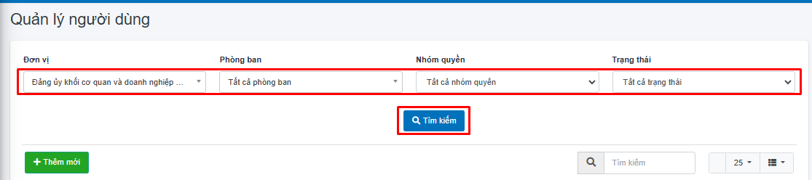

**Bước 2**: Thêm mới người dùng

* Click nút Thêm mới, xuất hiện nội dung cập nhật như sau.

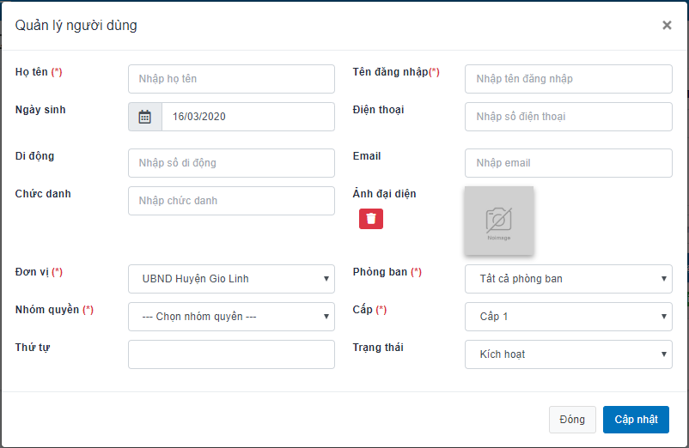

* Nhập thông tin người dùng tương ứng, các thông tin có dấu (*) là các thông tin bắt buộc.
* Nhấn nút Cập nhật để thực hiện lưu thông tin.

**Bước 3**: Cập nhật thông tin người dùng

Tại danh sách người dùng đang hiển thị, chọn công cụ 

* Các thông tin người dùng được lựa chọn xuất hiện

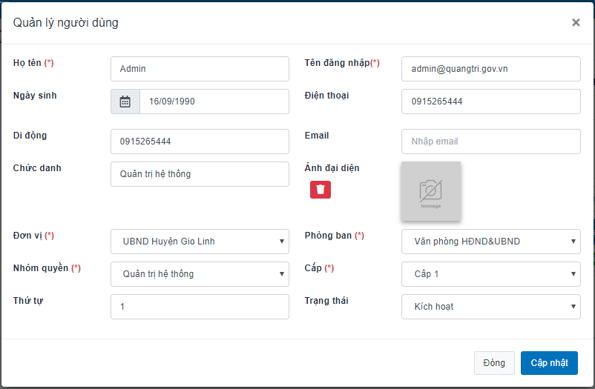

* Nhập các thông tin cần chỉnh sửa, click nút Cập nhật để lưu thông tin.

**Bước 4**: Reset mật khẩu

Tại danh sách người dùng đang hiển thị, chọn công cụ 

* Xuất hiện hộp thoại xác nhận xóa dữ liệu

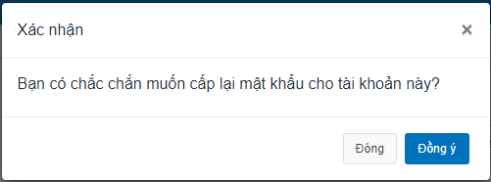

* Click nút Đồng ý để reset mật khẩu mặc định của hệ thống.

**Bước 5**: Xóa người dùng

Tại danh sách người dùng đang hiển thị, chọn công cụ 

* Xuất hiện hộp thoại xác nhận xóa dữ liệu



* Click nút Xóa để xóa thông tin người dùng.
  1. **Quản lý chức năng**

Cho phép người dùng quản trị chức năng của hệ thống quản trị, tại menu chức năng bên trái, chọn: **Quản trị hệ thống → Quản lý chức năng**

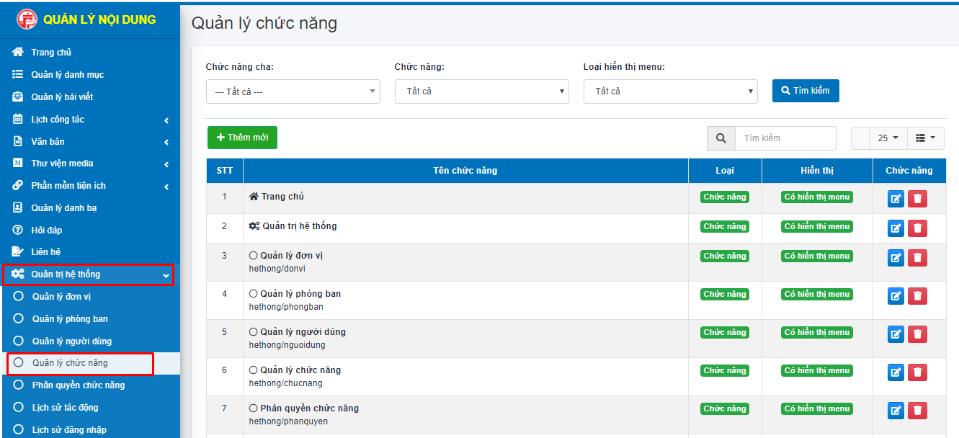

Để quản lý chức năng thực hiện các bước như sau:

**Bước 1**: Tìm kiếm

* Danh sách chức năng được lọc theo chức năng cha, chức năng, loại hiển thị menu.
* Chọn các thông tin lọc chức năng rồi click nút Tìm kiếm để hiển thị chức năng tương ứng đã chọn.

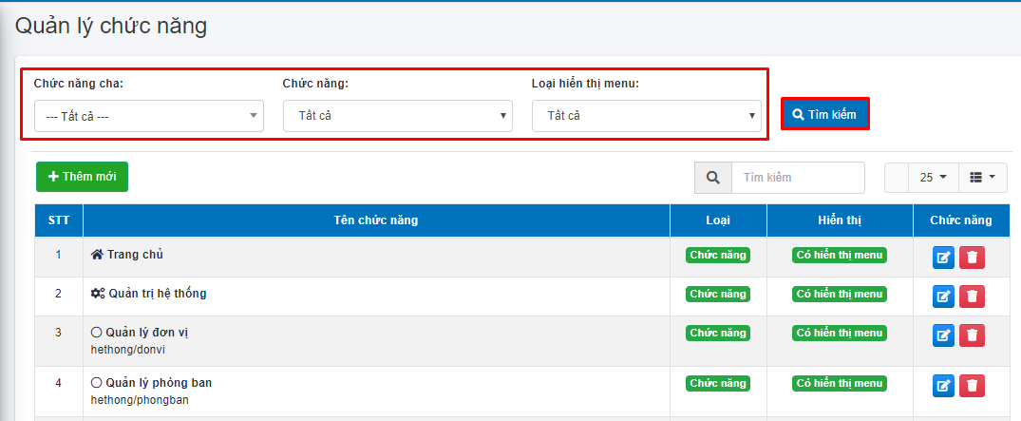

**Bước 2**: Thêm mới chức năng

* Click nút Thêm mới, xuất hiện nội dung cập nhật như sau.

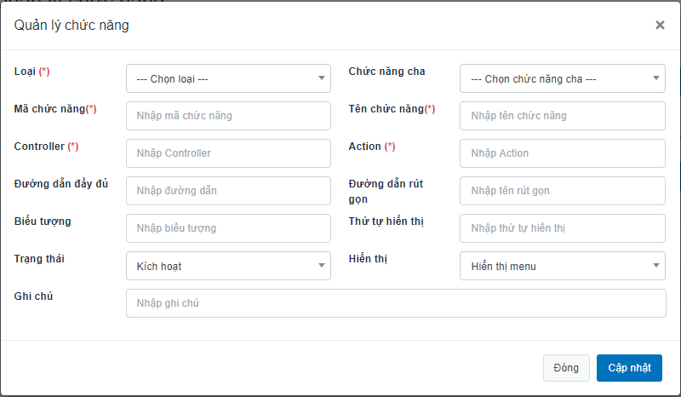

* Nhập thông tin chức năng tương ứng, các thông tin có dấu (*) là các thông tin bắt buộc.
* Nhấn nút Cập nhật để thực hiện lưu thông tin.

**Bước 2**: Cập nhật thông tin chức năng

Tại danh sách chức năng đang hiển thị, chọn công cụ 

* Các thông tin chức năng được lựa chọn xuất hiện

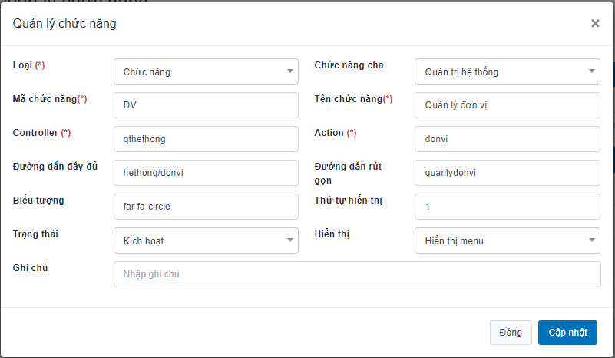

* Nhập các thông tin cần chỉnh sửa, click nút Cập nhật để lưu thông tin.

**Bước 4**: Xóa chức năng

Tại danh sách chức năng đang hiển thị, chọn công cụ 

* Xuất hiện hộp thoại xác nhận xóa dữ liệu



* Click nút Xóa để xóa thông tin chức năng.
  1. **Phân quyền chức năng**

Cho phép người quản trị phân quyền chức năng tương ứng với từng nhóm người dùng, tại menu chức năng bên trái, chọn: **Quản trị hệ thống → Phân quyền chức năng**

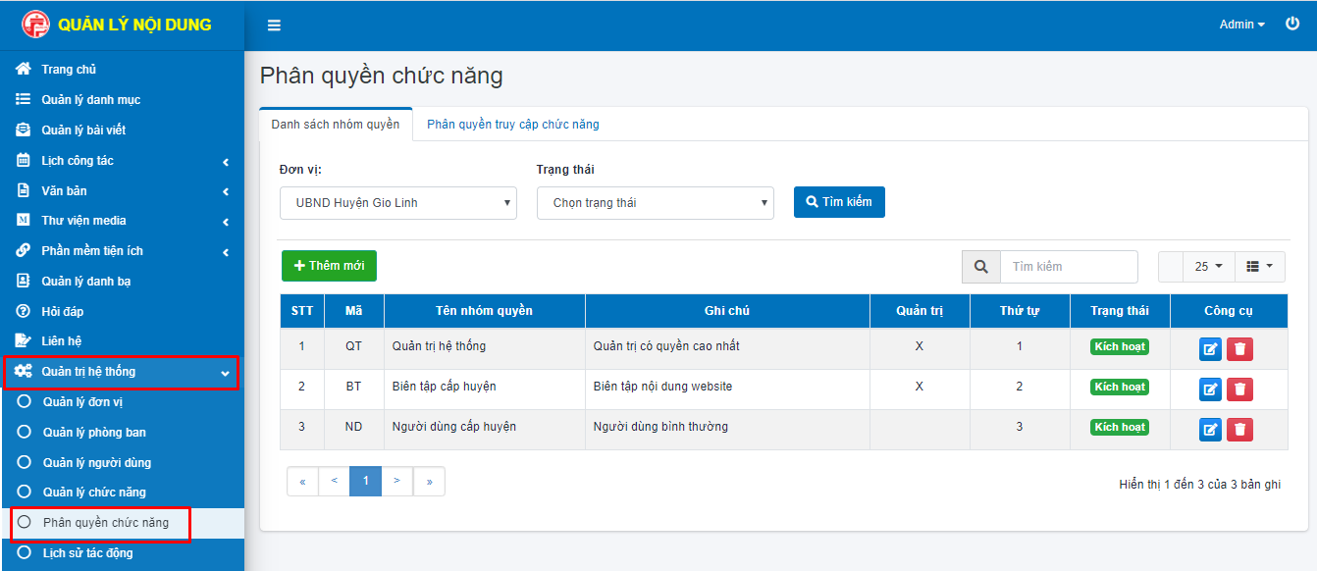

Để phân quyền chức năng thực hiện các bước như sau:

**Bước 1**: Cập nhật danh sách nhóm quyền

* Thực hiện thêm mới, sửa, xóa thông tin nhóm quyền tương tự các bước trên.

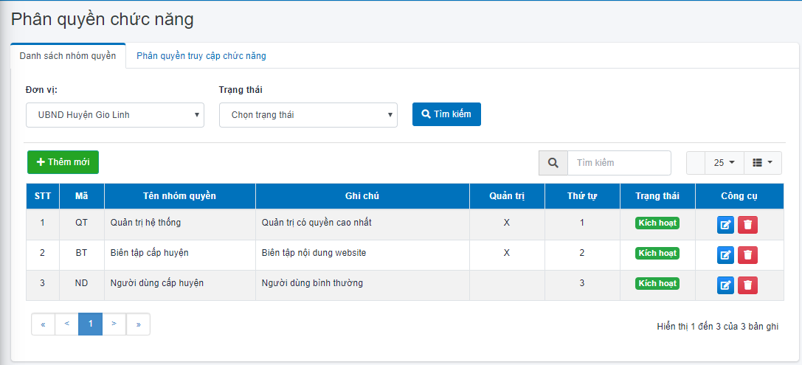

**Bước 2**: Phân quyền truy cập chức năng

* Click chọn nhóm quyền tương ứng.
* Tích chọn vào chức năng tương ứng với nhóm quyền.
* Nhấn nút Cập nhật để thực hiện lưu thông tin.

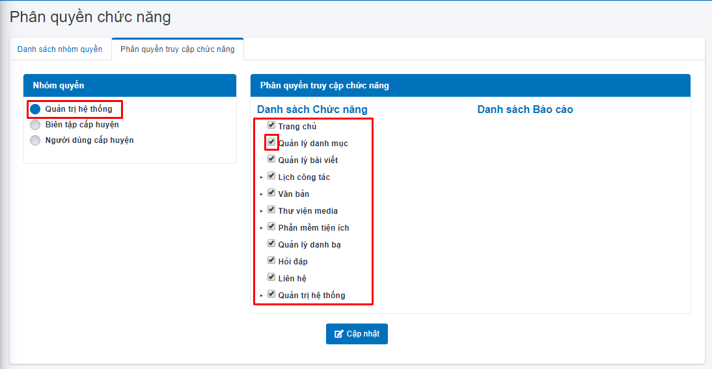

* 1. **Lịch sử tác động**

Cho phép người quản trị hệ thống theo dõi lịch sử tác động của hệ thống, tại menu chức năng bên trái, chọn: **Quản trị hệ thống → Lịch sử tác động**

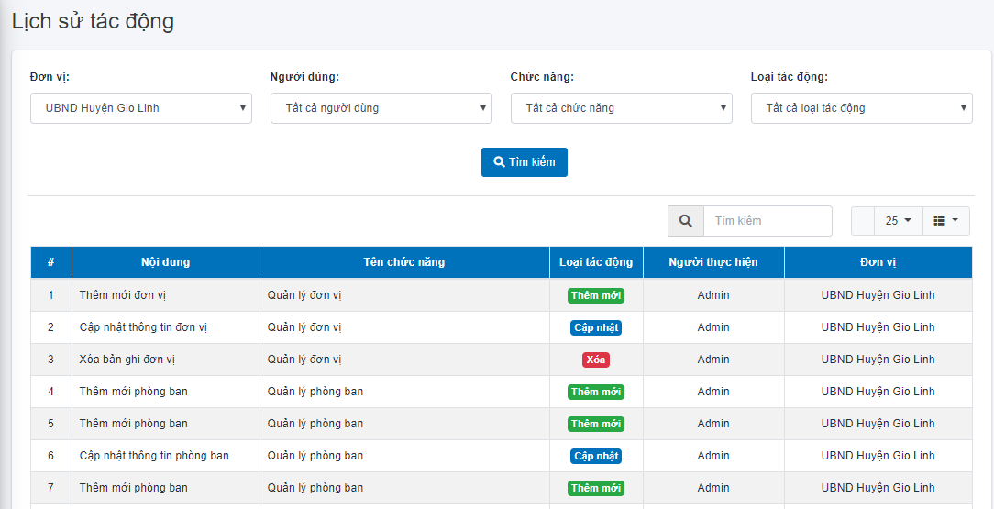

* 1. **Lịch sử đăng nhập**

Cho phép người quản trị hệ thống theo dõi lịch sử đăng nhập hệ thống, tại menu chức năng bên trái, chọn: **Quản trị hệ thống → Lịch sử đăng nhập**

